Министерство науки и высшего образования Российской Федерации

Федеральное государственное бюджетное образовательное учреждение

высшего образования

«Вятский государственный университет»

Колледж ВятГУ

**ОТЧЕТ**

**ПО ДОМАШНЕЙ КОНТРОЛЬНОЙ РАБОТЕ №2**

**«ИЗУЧЕНИЕ ОДНОМЕРНЫХ МАССИВОВ И СТРОК»**

**ПО ДИСЦИПЛИНЕ «ОСНОВЫ АЛГОРИТМИЗАЦИИ И ПРОГРАММИРИВАНИЯ»**

Выполнил: студент учебной группы

ИСПк-207-52-00

Наумкин Глеб Сергеевич

Преподаватель:

Сергеева Елизавета Григорьевна

Киров

2023

Содержание

1. Цель лабораторной работы
2. Формулировка задания (с вариантом)
3. Описание алгоритма
4. Схема алгоритма с комментариями
5. Код программы
6. Результат выполнения программы
7. Вывод
8. **Цель работы:** получить базовые навыки работы с одномерными массивами, освоить принципы работы со строками как с частным случаем одномерных массивов.
9. **Формулировка задания (Вариант:15)**

1. Написать программу, вычисляющую сумму элементов заданного массива, расположенных на нечетных позициях.

2. Написать программу, удаляющую из строки первое и последнее вхождение заданной подстроки.

3. Все данные вводятся с клавиатуры. При выполнении второго пункта запрещается использовать стандартные функции для работы со строками (за исключением функции определения длины строки).

1. **Описание алгоритма**

***Задание № 1***

1) Объявить переменные.

2) Вывод: «Введите элемент массива:»

3) Считать 10 целых чисел и записать их в массив arr

4) Установить sum = 0

5) Для каждого элемента i от 1 до 10 выполнить следующие действия: если i нечетное (I mod 2<>0), то увеличить sum на значение arr[i].

6) Вывод: «Сумма элементов на нечетных позициях:» и значение sum.

***Задание № 2***

1) Объявить переменные.

2) Вывод: «Введите строку:» и «Введите подстроку:».

3) Считать строку и подстроку, записать их в переменную str и substr.

4) Установить len и sublen в значение длины str и sybstr.

5) Установить ff и fl в значение false, i в значение 1.

6) Пока (i <= len – sublen + 1) и (не ff или не fl) выполнить следующие действия:

Установить j и k в значение 1. Пока (j <= sublen) и (str[k] = substr[j]) увеличить j и k на 1. Если j > sublen, то если не ff, то ff = true. Для каждого значения k от I до len – sublen выполнить следующие действия: присвоить str[k] значение str[k + sublen]. Установить len в значение длины строки str, иначе, установить I в значение длины строки str + 1.

7) Вывести результат.

1. **Схема алгоритма с комментариями**

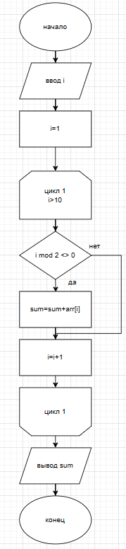

Рис 1. Схема алгоритма (задание 1) с комментариями.

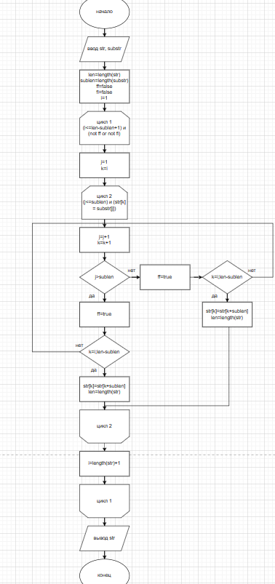

Рис 2. Схема алгоритма (задание 2) с комментариями.

1. **Код программы  
   *Задача 1.***

**﻿*program dkr2;***

***var arr: array[1..10] of integer;***

***sum,i: integer;***

***begin***

***writeln('Введите элемент массива:');***

***for i:=1 to 10 do***

***readln(arr[i]);***

***sum:=0;***

***for i:=1 to 10 do***

***begin***

***if i mod 2 <> 0 then***

***sum := sum + arr[i];***

***end;***

***writeln('Сумма элементов на нечетных позициях: ', sum);***

***readln;***

***end.***

***Задача 2.***

﻿ *program z2;*

*var str, substr, res:string;*

*len, sublen, i , j, k:integer;*

*ff, fl:boolean;*

*begin*

*writeln('Введите строку:');*

*readln(str);*

*writeln('Введите подстроку:');*

*readln(substr);*

*len := length(str);*

*sublen := length(substr);*

*ff := false;*

*fl := false;*

*i:=1;*

*while (i <= len - sublen + 1) and (not ff or not fl) do*

*begin*

*j := 1;*

*k := i;*

*while (j <= sublen) and (str[k] = substr[j]) do*

*begin*

*j := j+1;*

*k := k+1;*

*end;*

*if j > sublen then*

*begin*

*if not ff then*

*begin*

*ff := true;*

*for k := i to len - sublen do*

*str[k] :=str[k+sublen];*

*len := length(str);*

*end*

*else*

*begin*

*ff := true;*

*for k:= i to len - sublen do*

*str[k] := str[k + sublen];*

*len := length(str);*

*end;*

*end*

*else*

*i := length(str) + 1;*

*end;*

*writeln('Результат:', str);*

*readln;*

*end.*

1. **Результат выполнения программы**

***Задача №1***

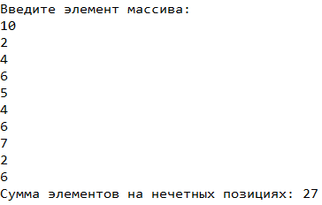

Рис 3. Результат выполнения программы (задание 1).

***Задача №2***

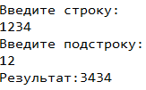

Рис 4. Результат выполнения программы (задание 2).

**Вывод**

В процессе выполнения домашней контрольной работы, мы написали программу, которая вычисляет значение функции для различных параметров, а потом сделали так что данная программа вычисляла значение этой функции на определенном интервале, с определенным шагом. Создавая программу, мы использовали функцию length.

В процессе выполнения работы, мы познакомились с сайтом drawio.com. drawio.com — это бесплатный онлайн-инструмент для создания диаграмм, схем, графиков и других визуальных элементов. Он представляет удобный интерфейс с возможностью создания различных типов диаграмм, таких как блок-схемы, организационные системы и многие другие.